|  |  |
| --- | --- |
| **CỤM THI LIÊN TRƯỜNG THPT QUỲNH LƯU – HOÀNG MAI**  **NGUYỄN XUÂN ÔN – LÊ LỢI**  *( Đề có 02 trang)* | **KỲ THI KSCL ĐỘI TUYỂN HỌC SINH GIỎI LỚP 12 ĐỌT 1 - NĂM HỌC 2022 – 2023**  **Môn: SINH HỌC**  Thời gian: **150 phút** *(không kể thời gian giao đề*) |

**Câu I.** *(3,5 điểm)*

**1.** Tại sao nói thoát hơi nước là tai hoạ tất yếu của cây?

**2**. Vì sao cây cần rất ít nguyên tố vi lượng nhưng nếu thiếu chúng thì năng suất sẽ bị giảm mạnh?

**3.** Thế nào là bón phân hợp lý? Bón phân hợp lý có tác dụng gì đối với năng suất cây trồng và bảo vệ môi trường?

**Câu II.** *(4,5 điểm)*

|  |  |
| --- | --- |
| **1.** Đồ thị hình bên thể hiện mối tương quan giữa hàm lượng O2 giải phóng và cường độ ánh sáng. Dựa vào đồ thị, hãy cho biết:  **a.** Các điểm A, B, C là gì?  **b.** Khi cây sống trong điều kiện cường độ ánh sáng thấp hơn điểm A thì cây sinh trưởng như thế nào?  **c.** Nêu cách xác định điểm A và điểm C? Giải thích | SLT 7 |

**2.** **a.** Quá trình hô hấp ở rễ liên quan chặt chẽ với quá trình dinh dưỡng khoáng và trao đổi nitơ như thế nào?

**b.** Lấy 10g hạt khô chia làm 2 phần. Phần thứ nhất sấy khô tuyệt đối ở 100 oC thu được 8,8g. Phần thứ hai cho vào cát ẩm, sau một tuần rửa sạch thu được trọng lượng tươi của mầm là 21,7g và sấy khô được 7g. Giải thích sự thay đổi trọng lượng tươi và khô khi hạt nảy mầm?

**Câu III.** *(4,0 điểm).*

1. Ở người, prôtêin được biến đổi ở các bộ phận nào trong ống tiêu hóa? Quá trình tiêu hóa prôtêin ở bộ phận nào là quan trọng nhất? Vì sao?

**2.** Tại sao động vật có phổi không trao đổi khí được trong nước?

**3.** Bảng sau mô tả lượng máu phân bố đến cơ quan khác nhau của cơ thể bao gồm: não, da, cơ tim và ruột khi cơ thể nghỉ ngơi và trong khi tập luyện nặng.

|  |  |  |
| --- | --- | --- |
| **Cơ quan** | **Lưu lượng dòng máu/cm3/phút** | |
| Khi nghỉ ngơi | Khi tập luyện |
| I | 250 | 1200 |
| II | 500 | 500 |
| III | 500 | 1000 |
| IV | 2500 | 90 |

Các cơ quan tương ứng với các cơ quan I,II,III,IV là gì? Giải thích.

**4.** Ông Nam là một người khỏe mạnh, biểu đồ dưới đây ghi lại sự biến động hàm lượng glucôzơ trong máu của ông trong vòng 5 giờ.

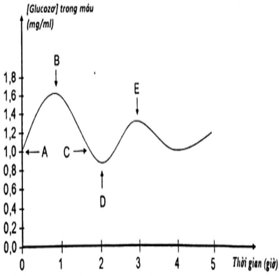

Các hoocmôn nào của tuyến tụy được giải phóng vào thời điểm B, D, E ? Giải thích?

**Câu IV**: *(4,0 điểm).*

**1.** Vì sao mã di truyền có tính đặc hiệu? Tính đặc hiệu của mã di truyền có ý nghĩa gì?

**2.** Khi nghiên cứu về hoạt động Operon Lac ở 3 chủng vi khuẩn E. coli bị đột biến điểm, người ta thu được kết quả như sau:

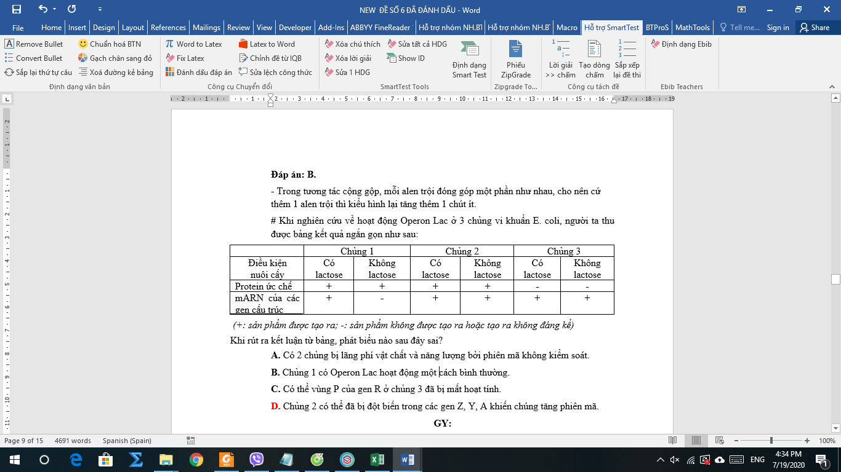

*(+): sản phẩm được tạo ra; (-) : sản phẩm không được tạo ra*

Đột biến làm mất chức năng của vùng vận hành có thể đã xảy ra đối với chủng nào? Giải thích?

**3.** Cho biết các côđon mã hóa các axit amin tương ứng như sau: GGG – Gly; UAX – Tyr; GXU – Ala; XGA – Arg; GUU – Val; GUA – Val; AGX – Ser. Một đoạn mạch gốc của gen M có trình tự các nuclêôtit là 3’ XXX - XAA -TXG – XGA - ATG - ATT 5’. Gen M bị đột biến tạo thành các alen M1, M2, M3. Biết rằng các alen đột biến thuộc các dạng đột biến sau :

Dạng 1: Thay thế cặp G -X ở vị trí thứ 15 thành cặp X-G .

Dạng 2: Thêm cặp G - X vào sau cặp A - T ở vị trí thứ 12.

Dạng 3: Thay thế cặp A-T ở vị trí thứ 6 thành cặp T-A.

Dạng 4: Mất 1 cặp A - T ở vị trí thứ 7.

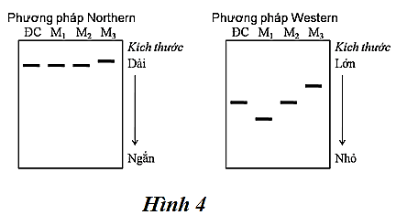Để xác định các đột biến M1, M2, M3 thuộc dạng nào, người ta dùng phương pháp Northern (phân tích ARN) và phương pháp Western (phân tích prôtêin). Khi phân tích mARN và chuỗi polipeptit của các thể đột biến M1, M2, M3 và M ( đối chứng – ĐC), người ta thu được kết quả như hình sau:

**a.** Kích thước phân tử m ARN và chuỗi polipeptit của các dạng đột biến 1,2,3,4 thay đổi như thế nào?

**b.** Hãy cho biết các thể đột biến M1, M2, M3 thuộc dạng đột biến nào trong 4 dạng đột biến trên? Giải thích?

**Câu V.** *(4,0 điểm)*

**1.** Sự trao đổi chéo giữa 2 NST trong quá trình phân bào sẽ gây ra hiện tượng gì?

**2**. Ở một loài thực vật, cơ thể lưỡng bội có kiểu gen AA. Trong quần thể xuất hiện một cá thể có kiểu gen AAA sinh ra từ bố mẹ đều lưỡng bội. Hãy giải thích cơ chế sinh ra cá thể đó ?

**3.** Ở một loài thực vật, trong quá trình giảm phân bình thường nếu xảy ra hiện tượng trao đổi chéo tại 1 điểm ở 2 cặp NST tạo ra tối đa 4096 loại giao tử khác nhau về nguồn gốc và cấu trúc NST. Có 2 hợp tử bình thường của loài này thực hiện quá trình nguyên phân liên tiếp với số lần bằng nhau. Khi quan sát tiêu bản của tất cả các tế bào đang ở kỳ giữa của lần nguyên phân cuối cùng, người ta đếm được 5120 cromatit trong 112 tế bào. Biết rằng trong một lần phân bào, ở một tế bào con có hiện tượng tất cả các nhiễm sắc thể không phân li đã tạo ra tế bào có bộ nhiễm sắc thể 4n.

Xác định số tế bào bình thường sau khi kết thúc quá trình nguyên phân và lần nguyên phân bị xảy ra đột biến.

......................Hết........................

|  |  |
| --- | --- |
| **CỤM THI LIÊN TRƯỜNG**  **QUỲNH LƯU – HOÀNG MAI**  **NGUYỄN XUÂN ÔN – LÊ LỢI** | **HƯỚNG DẪN CHẤM**  **ĐỀ THI KSCL HỌC SINH GIỎI KHỐI 12**  **ĐỢT 1 - NĂM HỌC 2022- 2023**  **Môn:** **Sinh học** |

|  |  |  |
| --- | --- | --- |
| **Câu** | **Nội dung** | **Điểm** |
| **Câu I**  (***3,5 điểm***) | **1. Tại sao nói thoát hơi nước là tai hoạ tất yếu của cây?**  - THN là tai họa vì lượng nước cây thoát ra quá lớn (98 - 99% lượng nước hút vào) do đó đòi hỏi cây phải hút nước nhiều hơn và gặp khó khăn trong điều kiện môi trường luôn thay đổi.  - THN là tất yếu (cần thiết, tất nhiên phải có) vì THN có vai trò quan trọng:  + Là động lực đầu trên của dòng mạch gỗ.  + Làm khí khổng mở ra, CO2 khuếch tán đi vào, cung cấp nguyên liệu cho quá trình quang hợp.  + làm giảm nhiệt độ ở lá, tránh cho lá bị đốt nóng, đảm bảo quá trình sinh lí diễn ra bình thường. | 0,25  0,25  0,25  0,25 |
| **2. Vì:**  - Nguyên tố vi lượng có vai trò hoạt hóa các enzym trong tế bào 🡪 thiếu nó enzym không được hoạt hóa 🡪các phản ứng của quá trình trao đổi chất không diễn ra.  - Năng suất cây trồng phụ thuộc vào cường độ của quá trình trao đổi chất (quang hợp, hô hấp, đồng hóa các chất...) 🡪 khi enzym không được hoạt hóa năng suất sẽ giảm mạnh. | 0,5  0,5 |
|  | - Bón phân hợp lí là bón đúng nhu cầu của cây theo đặc điểm di truyền của giống, loài cây; theo pha sinh trưởng và phát triển; theo đặc điếm lí, hóa tính của đất và theo điều kiện thời tiết. Phân bón phải đúng loại, đủ số lượng và tỉ lệ các thành phần dinh dưỡng.  - Tác dụng của bón phân hợp lí với năng suất cây trồng: Cây sinh trưởng tốt, sức sống cao, năng suất cao, hiệu quả của phân bón cao, giảm chi phí đầu vào, không gây ô nhiễm nông phẩm và môi trường.  - Bón phân vượt quá liều lượng cần thiết sẽ làm giảm năng suất, chi phí phân bón cao dẫn tới hiệu quả kinh tế thấp và gây ô nhiễm nông phẩm, môi trường, đe dọa sức khỏe con người. | 0,5  0,5  0,5 |
| **Câu II**  *(4,5 điểm)* | **1a.** – A là điểm bù ánh sáng  - B là điểm thể hiện cường độ quang hợp cao nhất của cây  - C là điểm bão hòa ánh sáng.  **1b.** Trong điều kiện cường độ ánh sáng thấp hơn điểm A, cây có cường độ hô hấp lớn hơn cường độ quang hợp, không tích lũy được chất hữu cơ nên sinh trưởng kém, dần dần sẽ chết  **1c.**  - Cơ sở để xác đinh điểm A và C: Điểm bù ánh sáng A là điểm có cường độ quang hợp và cường độ hô hấp bằng nhau (lượng CO2 hấp thụ được trong quang hợp bằng lượng CO2 giải phóng trong hô hấp hoặc lượng O2 giải phóng ra môi trường từ QH bằng 0)  Điểm bão hòa ánh sáng C là điểm có cường độ quang hợp đạt cao nhất  - Cách tiến hành: Đo đồng thời cường độ quang hợp ( thông qua lượng CO2) của cây và cường độ ánh sáng tương ứng. Tại điểm bù ánh sáng, dòng CO2 cung cấp đầu vào và đầu ra bằng nhau. Tại điểm bão hòa ánh sáng, hiệu số lượng CO2 đầu vào và đầu ra đạt trị số dương cao nhất. | 0,25  0,25  0,25  0,5  0,25  0,5 |
| **2a.**  - Hô hấp giải phóng ATP cung cấp năng lượng cho quá trình hấp thụ khoáng và nitơ, quá trình sử dụng khoáng và biến đổi N trong cây.  - Các axit hữu cơ, sản phẩm trung gian của quá trình hô hấp được sử dụng để tăng áp suất thẩm thấu của tế bào lông hút -> tăng khả năng hút nước và khoáng. | 0,5  0,5 |
| **2b. - Khi hạt nảy mầm trọng lượng tươi tăng, trọng lượng khô giảm.**  **Giải thích:**  - Trọng lượng tươi tăng vì: Khi hạt nảy mầm hạt hút nước trương lên 🡪 trọng lượng tươi tăng, đồng thời tế bào mầm tăng phân chia 🡪tăng khối lượng và kích thước hạt.  - Trọng lượng khô giảm vì: Hạt nảy mầm hô hấp mạnh, các chất dự trữ bị phân giải, đồng thời chưa có quá trình hấp thu dinh dưỡng hay tổng hợp các chất từ nguyên liệu môi trường. | 0,5  0,5  0,5 |
| **Câu III** | **1.** Ở người, protein được biến đổi ở dạ dày và ruột non.  Tiêu hóa ở ruột non là quan trọng nhất vì: - Dạ dày chỉ có pepsin biến đổi protein thành các chuỗi polipeptit ngắn (khoảng 8 – 10 axit amin) chưa thể hấp thụ vào máu được.  - Ở ruột non có đầy đủ các enzim t tuyến tụy, tuyến ruột tiết ra để phân giải hoàn toàn các chuỗi polipeptit ngắn thành các axit amin có thể hấp thụ vào máu. | 0,25  0,25  0,25 |
| **2*.*** Động vật có phổi không trao đổi khí được trong nước.  Vì: khi động vật có phổi bị ngập trong nước, nước sẽ tràn vào đường dẫn khí( khí quản, phổi) -> không có sự lưu thông khí dẫn đến không trao đổi khí được.  Sau một thời gian ngắn tối thiểu, thiếu dưỡng khí ( oxi) các động vật này sẽ chết. | 0,25  0,25 |
| **3. -** Cơ quan I: Cơ tim, II: Não, III: Da, IV: Ruột  **Giải thích:**  - Khi tập luyện, lượng máu đến cơ tim tăng gấp nhiều lần để đáp ứng đủ nhu cầu của cơ thể 🡪 Cơ quan I: Cơ tim  - Tế bào não là loại tế bào luôn cần glucozo ổn định 🡪 lượng đường lấy vào tế bào não ko phụ thuộc insulin, ko thay đổi 🡪 lượng máu tới não ko thay đổi khi tập luyện 🡪 II: Não  - Khi tập luyện, lưu lượng máu tới da chỉ tăng lên ít lần hơn do cơ thể tăng cường hô hấp tạo năng lượng 🡪 thải nhiều nhiệt 🡪 lượng máu tới da tăng giúp điều hòa nhiệt: tăng thoát nhiệt để làm mát cơ thể 🡪 III: Da  - Khi nghỉ ngơi, lượng máu đến ruột lớn để hấp thụ chất dinh dưỡng. Khi tập luyện, lượng máu đến ruột giảm để tăng dòng máu đến cơ, cung cấp năng lượng cho hoạt động tích cực 🡪 IV: Ruột | 0,5  0,25  0,25  0,25  0,25 |
| **4*.*** - Insulin được giải phóng vào các thời điểm B và E  - Glucagôn được giải phóng ở thời điểm D.  **Giải thích**  Hooc môn glucagon và insulin do tuyến tụy tiết ra để tham gia điều hòa đường huyết.  + Tại thời điểm B và E đường huyết tăng, tụy tiết insulin chuyển hóa glucozo thành glycogen -> giảm đường huyết.  + Thời điểm D, đường huyết giảm, tụy tiết glucagon chuyển hóa glycogen thành glucozo-> tăng đường huyết | 0,5  0,25  0,25  0,25 |
| **Câu IV**  ***(4 điểm)*** | **1**- Vì khi dịch mã, mỗi bộ ba trên mARN chỉ liên kết bổ sung với 1 loại bộ ba đối mã trên tARN; Mỗi tARN chỉ mang 1 loại axit amin tương ứng (bộ ba trên mARN → bộ ba đối mã trên tARN → axit amin trên chuỗi polipeptit).  - Ý nghĩa : Nhờ có tính đặc hiệu của mã di truyền nên từ một phân tử mARN được dịch thành nhiều chuỗi polipeptit có cấu trúc giống nhau -> Các chuỗi polipeptit có cấu trúc giống nhau sẽ thực hiện một chức năng do gen quy định -> đảm bảo cho các hoạt động sống của tế bào diễn ra bình thường. | 0,5  0,5 |
| **2**. Đột biến làm mất chức năng của vùng vận hành -> pr ức chế vẫn được tạo ra nhưng không liên kết được với vùng vận hành ->  - gen cấu trúc phiên mã tạo ra sản phẩm ngay cả khi môi trường có hoặc không có lactozo .  -> đột biến xảy ra ở chủng 2  *(Nếu HS chỉ nêu được chủng đột biến mà không giải thích được cho 0,25 điểm)* | 0,5  0,25  0,5 |
| **3.a.** Dạng 1: Thay thế cặp G -X vị trí thứ 15 thành cặp X-G -> Làm xuất hiện bộ ba kết thúc -> chiều dài m ARN không đổi nhưng chuỗi polipeptit ngắn lại.  Dạng 2: Thêm cặp G-X vào sau cặp A-T ở vị trí thứ 12 -> Biến đổi bộ ba kết thúc thành bộ ba mã hóa -> m ARN dài ra, chuỗi polipeptit tương ứng dài ra.  Dạng 3: Thay thế cặp A-T vị trí thứ 6 thành cặp T-A -> m ARN , chuỗi polipeptit không thay đổi.  Dạng 4: Mất 1 cặp A – T ở vị trí thứ 7 -> m ARN ngắn lại, chuỗi polipeptit  thay đổi aa.  **b**.M1: so với đối chứng thì kích thước m ARN không đổi, protein ngắn hơn  -> M1 thuộc dạng 1  M2: so với đối chứng thì kích thước m ARN, kích thước protein không đổi  -> M2 thuộc dạng 3  M3 : so với đối chứng thì kích thước m ARN dài ra , kích thước protein dài ra  -> M3 thuộc dạng 2. | 0,25  0,25  0,25  0,25  0,25  0,25  0,25 |
| **Câu V**  ***(4,0 điểm)*** | **1**. - Sự trao đổi chéo giữa 2 cromatit của cặp NST tương đồng:  Trao đổi chéo cân -> gây ra hiện tượng hoán vị gen.  Trao đổi chéo không cân -> gây đột biến mất đoạn và lặp đoạn.  - Sự trao đổi chéo giữa 2 cromatit của 2 NST không tương đồng -> gây đột biến chuyển đoạn | 0,25  0,25  0,5 |
| **2**.- TH1 :Cá thể này là thể ba nhiễm (2n + 1) :  + Trong quá trình giảm phân, một cặp nhiễm sắc thể mang gen A ở bố hoặc mẹ không phân li tạo ra giao tử AA. Giao tử AA này thụ tinh với giao tử bình thường A tạo ra một hợp tử có 3 alen AAA phát triển thành cá thể có kiểu gen AAA  - TH2 : cá thể này là thể tam bội (3n):  + Trong giảm phân, tất cả các cặp NST đã tự nhân đôi nhưng đều không phân li ở cơ thể bố hoặc mẹ tạo ra loại giao tử (2n) mang 2 alen AA. Giao tử AA này thụ tinh với giao tử bình thường mang 1 alen A tạo hợp tử tam bội (3n) có kiểu gen AAA  - TH3 : Đột biến cấu trúc NST :  + Trong giảm phân cặp NST tương đồng mang cặp gen AA trao đổi chéo không cân -> tạo giao tử AA ( n) và giao tử O (n) . Giao tử AA( n) đột biến kết hợp với giao tử A(n) bình thường tạo hợp tử 2n có bộ NST AAA | 0,25  0,25  0,25  0,25  0,25  0,25 |
| **3**.- Số loại giao tử tạo thành là 2n+2 = 4096 -> bộ NST của loài là 2n = 20.  - Ở kì giữa lần nguyên phân cuối cùng tạo ra được 5120 cromatit nên số tế bào nếu không có đột biến là: 5120 : 40 = 128 tế bào  = > Số tế bào đột biến 4n là 128 – 112 = 16  Vậy số tế bào bình thường ở kì sau là 112 – 16 = 96.  Vậy số tế bào bình thường sau khi kết thúc nguyên phân là 96 x 2 = 192  Giả sử quá trình nguyên phân xảy ra bình thường -> lần nguyên phân cuối cùng có 128 tế bào đang nguyên phân -> kết thúc nguyên phân sẽ tạo 256 tế bào  -> 2 tế bào đã trải qua số lần nguyên phân là 7 lần.  -> chúng ta đang quan sát ở kì sau lần nguyên phân số 7.  Kết thúc lần nguyên phân số 6 tạo ra 112 tế bào, giảm đi 16 = 24 tế bào so với bình thường  Vậy tế bào không phân li ở lần nguyên phân thứ : 6 – 4 = 2  *( HS giải theo cách khác đúng vẫn cho điểm tối đa)* | 0,25  0,25  0,25  0,25  0,25  0,25 |